**浙江大学医学院附属邵逸夫医院公开招聘人员（2022年第三批）线上笔试考试须知**

本次考试为在线考试形式，线上笔试通过电脑端打开问卷星考试链接作答，移动设备端打开腾讯会议APP监考，考生需自行准备符合要求的考试设备、监控设备和考试场所。

**一、考试环境、考试设备软硬件要求**

考生应自行准备符合以下要求的考试设备和考试环境。

**（一）考试环境**

1. 考生应选择安静、光线充足、独立空间的场所独自参加考试，不建议在公共场所（如公共教室、图书馆、咖啡馆等）进行考试；
2. 考试全过程不允许有任何人员陪同，严格禁止无关人员出入考生考试区域；
3. 放置电脑的桌面应洁净平整，考试桌面上不允许摆放其他违规物品，包括其他通讯设备和电子设备、书籍、资料、零食、饮品等；
4. 确保环境安全，考试全程不得佩戴口罩。

**（二）考试答题设备**

1. 考试答题设备需为带正常上网功能的电脑，如使用笔记本电脑请保持电量充足，建议全程使用外接电源；
2. 考试前，建议关闭电脑上与考试无关的应用软件，包括各类安全卫士、电脑管家及各类通讯软件等；
3. 特别提醒：考试期间如发生考试设备或网络故障，故障解决后，考生可重新返回考试继续作答；由于考试设备或网络故障导致考试时间的损失、或无法完成考试的，将不会获得补时或补考的机会；
4. 在考试过程中如因其他程序出现弹窗、卡顿等问题，导致考生被系统判定为违纪或影响考生作答，责任由考生自负。

**（三）考试监控设备**

1. 带正常上网功能的智能手机或平板设备，必须带有可正常工作的摄像头和麦克风，并且安装最新版本腾讯会议APP。
2. 用手机或平板支架，将智能手机或平板设备固定摆放，便于按监控视角要求调整到合适的位置和高度。
3. 确保监控用设备电量充足，建议全程使用外接电源。
4. 监控视角效果图如下：

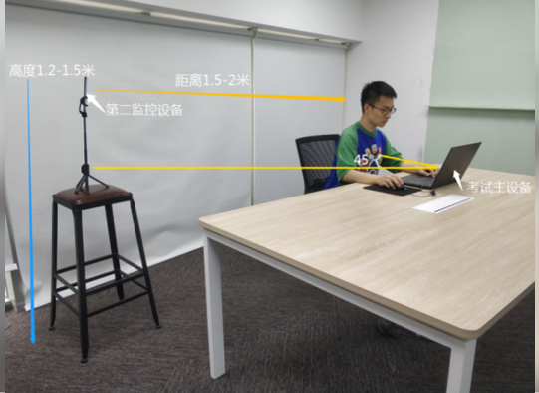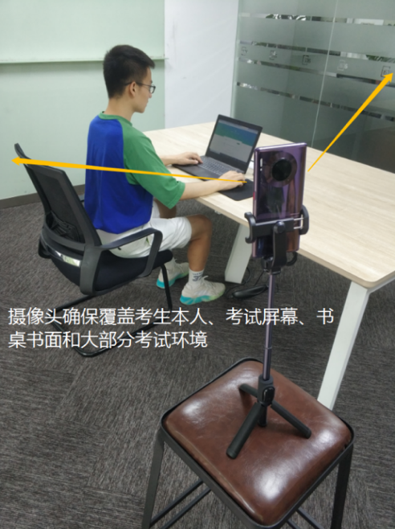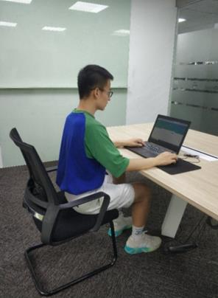

**二、线上笔试安排**

**（一）笔试时间**

线上考试时间为2022年5月10日上午，各科室考试时间如下：

|  |  |  |
| --- | --- | --- |
| **科室** | **岗位** | **考试时间** |
| 审计室 | 内审 | 9:00-10:30 |
| 医保医费办公室 | 工作人员 |
| 微创器械创新及应用国家工程研究中心 | 财务管理 | 11:00-12:30 |
| 行政管理 |

**特别提醒：**请务必在开考前30分钟进入线上腾讯会议室。

**（二）笔试流程：**

**1.开考前30分钟：身份审核**

1. 监控设备进入腾讯会议APP，进入指定会议室，会议号和密码已通过短信发送到本人手机；
2. 修改备注为：序号+姓名+应聘科室，进入会议选项中“入会开启麦克风、入会开启扬声器、入会开启摄像头”均需开启；
3. 调试好摄像头角度，保证正式开始笔试时会议主持人能清晰看到考生本人并实时沟通。
4. 身份核验：准备好身份证原件，听候监考老师安排。

**2.开考前10分钟：打开考卷**

1. 问卷星考试试卷链接已通过短信发送到个人手机，请将链接复制到电脑端浏览器中打开，进入输入密码页面；
2. 此时，需要退出各类通讯软件，以免产生弹窗影响考试；
3. 等候考试开始。

**3.考试开始：开始线上笔试**

1. 监考老师会告知考卷密码，输入后即可进入试卷；
2. 请确认移动设备端口腾讯会议监考的视频和音频保持打开状态，考试正式开始。
3. **考试纪律要求**

考试过程中不允许离开摄像头或更换考试场所，请考生在开考前，处理好考试环境及个人问题。为保证公平公正，本次考试将通过人工远程监考、系统监控记录等方式对考试过程全面监控。考生应当严格遵守考试纪律，不得弄虚作假，不得对外泄露试题信息。对存在以下违纪违规行为的，一经发现，将被判定为零分，取消应聘资格。

1. 伪造资料、身份信息，替代他人参加考试或委托他人代为参加考试的；
2. 摄像头监控抓拍实时照片中，出现无人考试状态或考试环境变化的（考试过程中如确有因身体不适，需要离开摄像头范围的，视为自动弃考）；
3. 考试环境内出现除考生外的无关人员，或通过他人协助进行答题的；
4. 恶意退出并重新登录系统次数3次及以上的；
5. 考试过程中佩戴口罩、墨镜、帽子，或用其他方式遮挡面部，遮挡、关闭监控摄像头、关闭音频，或离开座位、故意偏离摄像范围等逃避监考的；
6. 考试期间翻看书籍、资料或使用手机、计算器、平板电脑等各类电子、通讯设备的；
7. 使用截屏、退出考试界面、分享试题，会被系统判定为作弊自动交卷；
8. 使用耳机，包括头戴式耳机、入耳式耳机、耳麦等各类接听设备的；
9. 抄录、传播试题内容，或私自通过图片、视频记录考试过程的；
10. 其他被监考老师在监控中判定为违纪违规行为的。